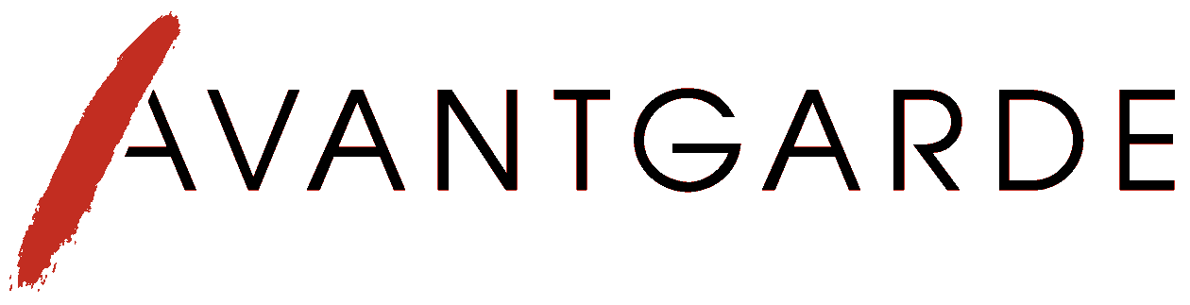

Anmeldeformular / Заявка
ART-Labor
August 2012, Marks

АРТ-Лаборатория
Август 2012, Маркс

Wir bitten Sie um Ihre Anmeldung per E-Mail bis spätestens 20. August 2012.

Заявку на участие просим заполнить и направить до 20 августа 2012 по Е-mail.

Kontaktpersone: Julia Karich, Elena Polkopina
Контактные лицо: Юлия Карих, Елена Полкопина

Telefon: +7 (495) 937 65 44
Telefax: +7 (499) 766 48 76
E-Мail: pm07@ivdk.ru
Internet: www.rusdeutsch.ru

Фамилия/ Name
Имя/ Vorname
Отчество/ Vatersname
Принадлежность к этносу российских немцев (немецкая фамилия, степень родства)/ Volkszugehörigkeit
Дата рождения/ Geburtsdatum
Адрес по прописке (улица, дом, квартира, область, район, город, индекс)/ Adresse (Straße, Hausnummer, Wohnung, Gebiet, Rayon, Stadt, Postleitzahl)
Домашний телефон (с кодом)/ Telefon
Мобильный телефон/ Mobiltelefon
E-Mail
Данные гражданского паспорта (серия, номер, кем и когда выдан)/
Passangaben (Passnummer, wann und von wem ausgestellt)
ИНН (обязательно)/ Steuernummer
ГПС (обязательно)/ Rentenversicherung
Образование (полное название учебного заведения/ год окончания обучения/ специальность по диплому/ дополнительное образование/ семинары, стажировки, и т.д.)/ Ausbildung (vollständige Bezeichnung der Bildungseinrichtung/ wann abgeschlossen/ Beruf nach dem Diplom/ zusätzliche Weiterbildung/ Seminare, Praktika, etc.)
Как долго Вы сотрудничаете с центром встреч Вашего региона? Знакомы ли Вы с деятельностью Международного союза немецкой культуры? (участие в проектах, конкурсах, посещение сайта и др.)/
Wie lange arbeiten Sie mit dem Begegnungszentrum Ihrer Region zusammen? Sind Sie mit der Tätigkeit des Internationalen Verbandes der deutschen Kultur bekannt? (Teilnahme an Projekten, Wettbewerben, Besuch der Homepage etc.)
Принимали ли Вы участие в проектах Творческого объединения российских немцев?/
Haben Sie bereits an Projekten der Vereinigung russlanddeutscher Kunstschaffenden teilgenommen?
Членство в творческих союзах/
Mitgliedschaft in Künstlervereinen
Место учебы или работы/
Arbeits- oder Studienplatz
Виды художественного творчества (живопись, графика, скульптура, декоративно-прикладное творчество, народные промыслы и т.д.)/
Arten der künstlerischen Tätigkeit (Malerei, Graphik, Skulptur, dekorativ-angewandtes Schaffen, Volksgewerbe etc.)
Творческий стаж (с момента первой выставки)/
Schöpferisch seit (ab Datum der ersten Ausstellung)
Знание немецкого языка (высокий, средний, низкий; базовый, разговорный)/
Sprachniveau (A1-2, B1-2, C1-2)
Языки, диалекты, которыми Вы владеете/ Sprachen und Dialekte, die Sie beherrschen
Хотите ли Вы, чтобы ваши контакты и анкета были внесены в базу данных творческих работников и размещены на портале www.rusdeutsch.ru?/
Möchten Sie, dass ihre Kontaktdaten und Bogenangaben in die Datenbank der Kunstschaffenden bzw. auf dem Portal www.rusdeutsch.ru eingegeben werden?

